FICHE
Exercice 1
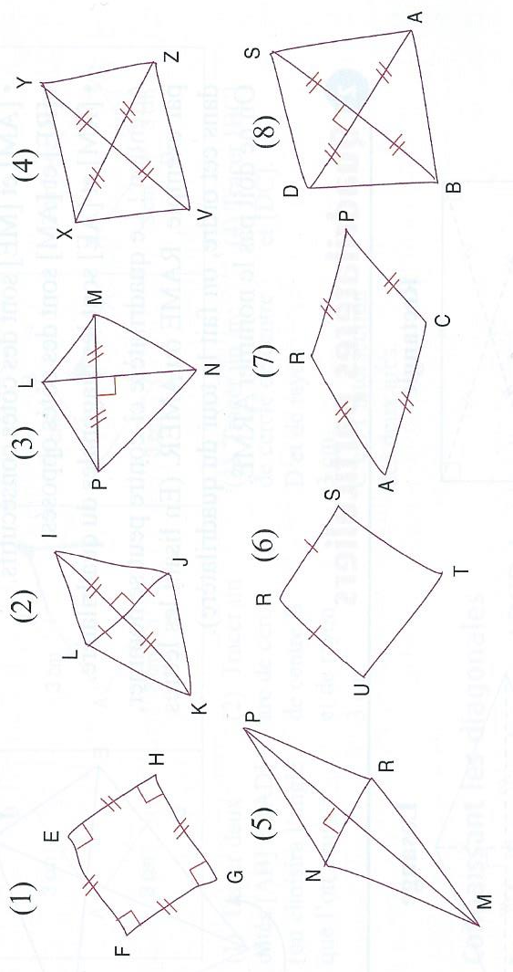
En observant les croquis codés suivants, dire, si possible, quelle est la nature du quadrilatère
représenté.
Si on peut donner une nature plus précise, citer la propriété la justifiant.
Si on ne peut pas donner de nature plus précise, faire sur une feuille banche une construction en vraie grandeur respectant le croquis.

(1) : …………………………………………………………………………………………………………………
…………………………………………………………………………………………………………………
…………………………………………………………………………………………………………………
…………………………………………………………………………………………………………………

(2) : …………………………………………………………………………………………………………………
…………………………………………………………………………………………………………………
…………………………………………………………………………………………………………………
…………………………………………………………………………………………………………………

(3) : …………………………………………………………………………………………………………………
…………………………………………………………………………………………………………………
…………………………………………………………………………………………………………………
…………………………………………………………………………………………………………………

(4) : …………………………………………………………………………………………………………………
…………………………………………………………………………………………………………………
…………………………………………………………………………………………………………………
…………………………………………………………………………………………………………………

(5) : …………………………………………………………………………………………………………………
…………………………………………………………………………………………………………………
…………………………………………………………………………………………………………………
…………………………………………………………………………………………………………………
(6) : …………………………………………………………………………………………………………………
…………………………………………………………………………………………………………………
…………………………………………………………………………………………………………………
…………………………………………………………………………………………………………………

(7) : …………………………………………………………………………………………………………………
…………………………………………………………………………………………………………………
…………………………………………………………………………………………………………………
…………………………………………………………………………………………………………………

(8) : …………………………………………………………………………………………………………………
…………………………………………………………………………………………………………………
…………………………………………………………………………………………………………………
…………………………………………………………………………………………………………………

Exercice 2
Les phrases suivantes sont-elles vraies ou fausses ?
Si la phrase est vraie, citer une propriété la justifiant.
Si la phrase est fausse, faire sur une feuille banche une construction en vraie grandeur le montrant.
a) Dans un rectangle, deux côtés opposés sont toujours parallèles.
………………………………………………………………………………………………………………………………………………………………………………………………………………………………………………………………………………………………………………………………………………………………………
b) Dans un rectangle, les diagonales sont toujours perpendiculaires.
………………………………………………………………………………………………………………………
………………………………………………………………………………………………………………………
………………………………………………………………………………………………………………………
c) Dans un cerf-volant, les diagonales sont toujours de même longueur.
………………………………………………………………………………………………………………………
………………………………………………………………………………………………………………………………………………………………………………………………………………………………………………
d) Dans un losange, les diagonales sont toujours perpendiculaires.
………………………………………………………………………………………………………………………………………………………………………………………………………………………………………………………………………………………………………………………………………………………………………
e) Dans un rectangle, les quatre côtés sont toujours de même longueur.
………………………………………………………………………………………………………………………………………………………………………………………………………………………………………………………………………………………………………………………………………………………………………
f) Dans un carré, deux côtés consécutifs sont toujours perpendiculaires.
………………………………………………………………………………………………………………………………………………………………………………………………………………………………………………………………………………………………………………………………………………………………………
g) Dans un losange, les diagonales se coupent toujours en leur milieu.
………………………………………………………………………………………………………………………
………………………………………………………………………………………………………………………
………………………………………………………………………………………………………………………
CORRECTION FICHE

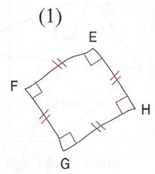
Exercice 1

- EFGH est un carré.
Si un quadrilatère a quatre côtés de même
longueur et quatre angles droits alors c'est un
carré.

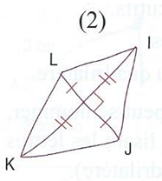

(2) IJKL est un losange.
Si un quadrilatère a ses diagonales
perpendiculaires et qui se coupent en leur milieu alors c'est un losange.

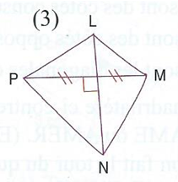
(3) Ni un losange
Ni un rectangle
Ni un carré
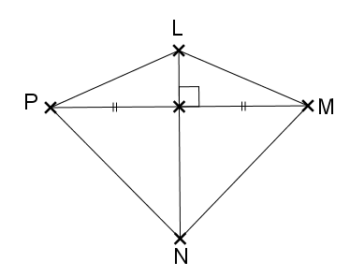
Dessin en vraie grandeur une figure correspondant au croquis

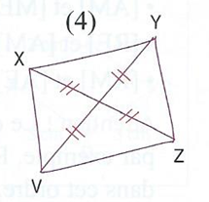
(4) VXYZ est un rectangle.
Si un quadrilatère a ses diagonales de même longueur et qui se coupent en leur milieu alors c'est un rectangle.

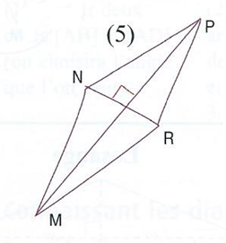
(5) Ni un losange
Ni un rectangle
Ni un carré
Dessin en vraie grandeur une figure
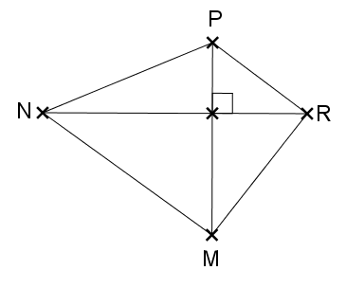
correspondant au croquis

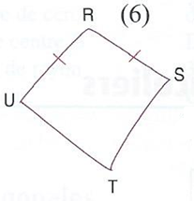
(6) Ni un losange
Ni un rectangle
Ni un carré
Dessin en vraie grandeur une figure
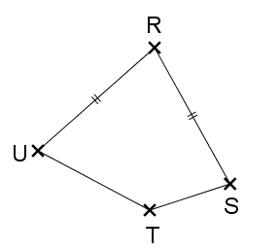
correspondant au croquis

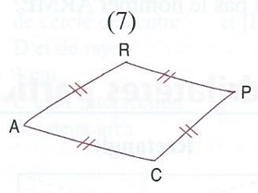
(7) CARP est un losange.
Si un quadrilatère a quatre côtés de même
longueur alors c'est un losange.

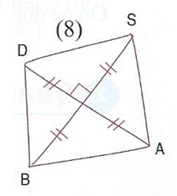
(8) BASD est un carré.
Si un quadrilatère a ses diagonales
perpendiculaires, qui se coupent en leur
milieu et qui sont de même longueur alors
c'est un carré.

Exercice 2
Les phrases suivantes sont-elles vraies ou fausses? Justifier la réponse.

a) Dans un rectangle, deux côtés opposés sont toujours parallèles.
Si un quadrilatère est un rectangle alors ses côtés opposés sont parallèles.

b) Dans un rectangle, les diagonales sont toujours perpendiculaires.
Faux : dessiner un contre-exemple
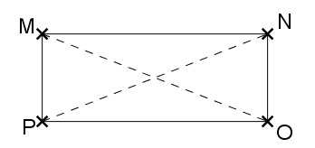
MNOP rectangle

c) Dans un cerf-volant, les diagonales sont toujours de même longueur.
Faux : dessiner un contre-exemple
LMNP Cerf-volant

d) Dans un losange, les diagonales sont toujours perpendiculaires.
Si un quadrilatère est un losange alors ses diagonales sont perpendiculaires et elles se coupent en leur milieu.

e) Dans un rectangle, les quatre côtés sont toujours de même longueur.
Faux : dessiner un contre-exemple
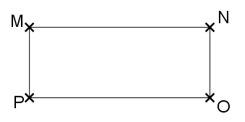
MNOP rectangle

f) Dans un carré, deux côtés consécutifs sont toujours perpendiculaires.
Si un quadrilatère est un carré alors il a quatre côtés de même longueur et quatre angles droits.

g) Dans un losange, les diagonales se coupent toujours en leur milieu.
Si un quadrilatère est un losange alors ses diagonales sont perpendiculaires et elles se coupent en leur milieu.

